Міністерство освіти і науки України

Державній університет «Одеська політехніка»

Інститут комп’ютерних систем

Кафедра інформаційних систем

Лабораторна робота №1

З дисципліни: «Веб — технології та веб - дизайн»

Тема:«Основи мови C#»

Виконав:

Студент групи АІ-223

Городніченко Владислав Павлович

Перевірили:

Червоненко П.П.

Щербина С.К.

Одеса 2024

Мета: опанувати навички володінням основами мови C#

Завдання 1:  
Необхідно розробити консольну програму для введення з клавіатури масиву рядків та пошуку серед них рядків, що містять заданий рядковий фрагмент. Для пошуку знадобиться використання методу IndexOf(string findThisString) для рядкових елементів масиву Метод повертає позицію початку шуканого підрядку від початку рядка, чи значення -1 за відсутності відповідності.

Код:  
namespace Laboratory_work_1  
{  
 using System;  
  
 class Program  
 {  
 static void Main()  
 {  
 Console.OutputEncoding = System.Text.Encoding.UTF8;  
   
 Console.Write("Введіть кількість рядків: ");  
 int n = int.Parse(Console.ReadLine());  
  
 string[] lines = new string[n];  
  
 for (int i = 0; i < n; i++)  
 {  
 Console.Write($"Введіть рядок {i + 1}: ");  
 lines[i] = Console.ReadLine();  
 }  
  
 Console.Write("Введіть рядковий фрагмент для пошуку: ");  
 string searchString = Console.ReadLine();  
  
 Console.WriteLine("\nРядки, які містять фрагмент:");  
  
 foreach (string line in lines)  
 {  
 if (line.IndexOf(searchString, StringComparison.OrdinalIgnoreCase) >= 0)  
 {  
 Console.WriteLine(line);  
 }  
 }  
 }  
 }  
}

Приклад виконання:

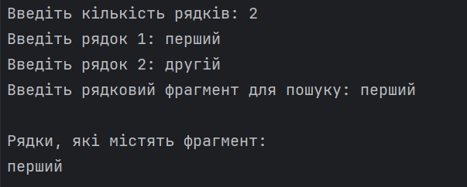

Завдання 2:

Розробка консольної програми для обчислення коренів квадратного рівняння Потрібно розробити програму, яка за заданими значеннями коефіцієнтів a,b та c квадратного рівняння (значення вводяться з клавіатури користувачем) обчислює та відображає на екрані корені рівняння. Для цієї програми знадобляться такі методи: string Console.ReadLine() - читання рядка символів із вхідного потоку. double Convert.ToDouble(string) - перетворення рядка символів на число з плаваючою комою подвійної точності. double Math.Sqrt(double) - вилучення квадратного кореня числа

Код:  
namespace Laboratory_work_1  
{  
 using System;  
  
 class Program  
 {  
 static void Main()  
 {  
 Console.OutputEncoding = System.Text.Encoding.UTF8;  
 Console.Write("Введіть коефіцієнт a: ");  
 double a = Convert.ToDouble(Console.ReadLine());  
   
 Console.Write("Введіть коефіцієнт b: ");  
 double b = Convert.ToDouble(Console.ReadLine());  
   
 Console.Write("Введіть коефіцієнт c: ");  
 double c = Convert.ToDouble(Console.ReadLine());  
  
 double discriminant = b * b - 4 * a * c;  
   
 if (discriminant > 0)  
 {  
 double root1 = (-b + Math.Sqrt(discriminant)) / (2 * a);  
 double root2 = (-b - Math.Sqrt(discriminant)) / (2 * a);  
 Console.WriteLine("Корені рівняння: x1 = " + root1 + ", x2 = " + root2);  
 }  
 else if (discriminant == 0)  
 {  
 double root = -b / (2 * a);  
 Console.WriteLine("Єдиний корінь рівняння: x = " + root);  
 }  
 else  
 {  
 Console.WriteLine("Коренів немає (дискримінант менший за нуль).");  
 }  
 }  
 }  
  
}

Приклад виконання:

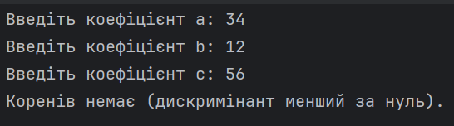

Завдання 3:

Розробка консольної програми для обчислення факторіалу числа Потрібно розробити додаток, який вважає факторіал n (значення вводяться з клавіатури користувачем) обчислює та відображає на екран. Для цього завдання потрібно перетворити n ціле число.

Код:

namespace Laboratory_work_1  
{  
 using System;  
  
 class Program  
 {  
 static void Main()  
 {  
 Console.OutputEncoding = System.Text.Encoding.UTF8;  
 Console.Write("Введіть число n для обчислення факторіалу: ");  
 int n;  
   
 if (int.TryParse(Console.ReadLine(), out n))  
 {  
 if (n < 0)  
 {  
 Console.WriteLine("Факторіал визначений лише для невід'ємних чисел.");  
 }  
 else  
 {  
 long factorial = CalculateFactorial(n);  
 Console.WriteLine($"Факторіал числа {n} дорівнює {factorial}.");  
 }  
 }  
 else  
 {  
 Console.WriteLine("Введено некоректне значення. Будь ласка, введіть ціле число.");  
 }  
 }  
  
 static long CalculateFactorial(int number)  
 {  
 long result = 1;  
 for (int i = 1; i <= number; i++)  
 {  
 result *= i;  
 }  
 return result;  
 }  
 }  
}

Приклад виконання:

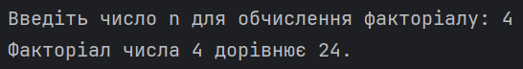

Висновок: на цій лабораторній роботі я навчився основам мови C#.